La Oficialía Mayor es el área encargada de la planificación eficiente y eficaz de los recursos humanos y materiales, con el fin de satisfacer las necesidades reales de la ciudadanía y de la estructura organizacional del Ayuntamiento. Así como la contratación y prestación de servicios necesarios para el desempeño eficiente de las funciones y atribuciones de la administración pública municipal
OFICIALIA MAYOR

INFORME DE ACTIVIDADES

FEBRERO 2020 | Seguirnos manteniendo al día con las necesidades de los ciudadanos y seguir trabajando en cada una de las direcciones en manera conjunta
- SE REALIZAN LAS ACTUALIZACIONES DEL DIRECTORIO, ORGANIGRAMA PARA SU CARGA EN LA PLATAFORMA DEL MUNICIPIO Y CIMTRA.
- SE CITA A LOS DELEGADOSY AGENTES MUNICIPALES PARA EL LLENADO DE UN FORMATO PROPORCIONADO POR EL INEGI RESPECTO A CADA UNA DE SUS COMUNIDADES.
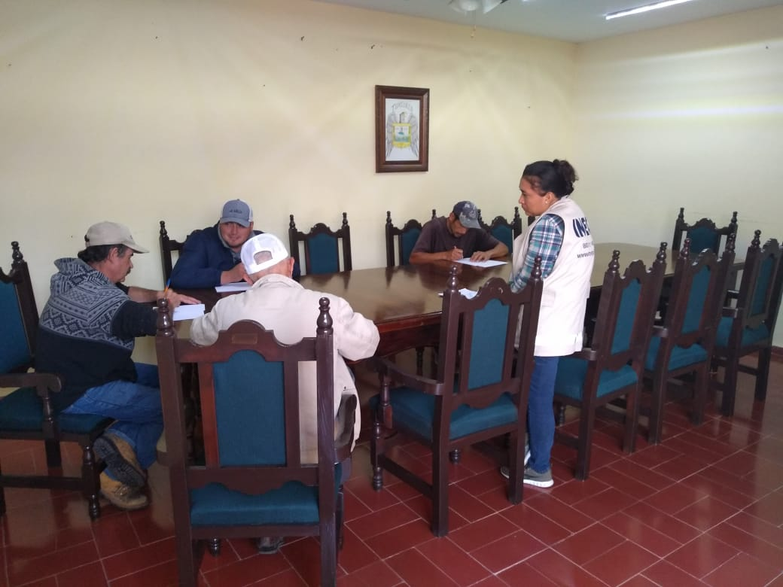
- SE REALIZA LA FIRMA DE LOS CONTRATOS DE PRESTACION DE SERVICIOS.
- SE ASISTE A LA PLATICA INFORMATIVA “FUERZA MUJERES” EN VALLE DE JUAREZ PARA CREAR LA RED NACIONAL DE MUJERES.
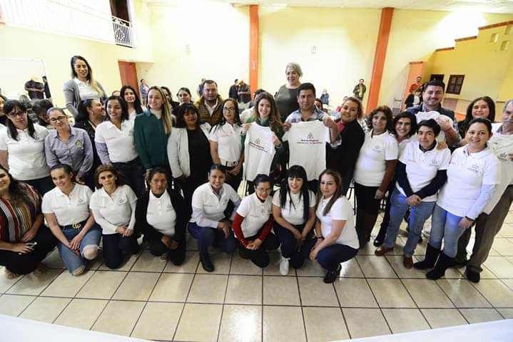
- SE ASISTE A CAPACITACION EN MATERIA DE ARCHIVOS EN ZAPOPAN.
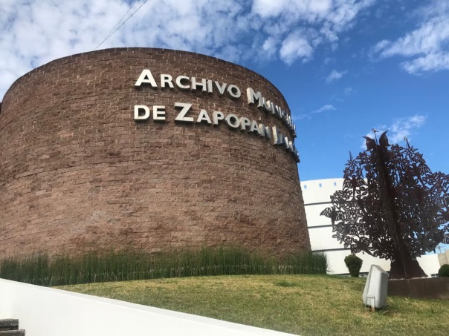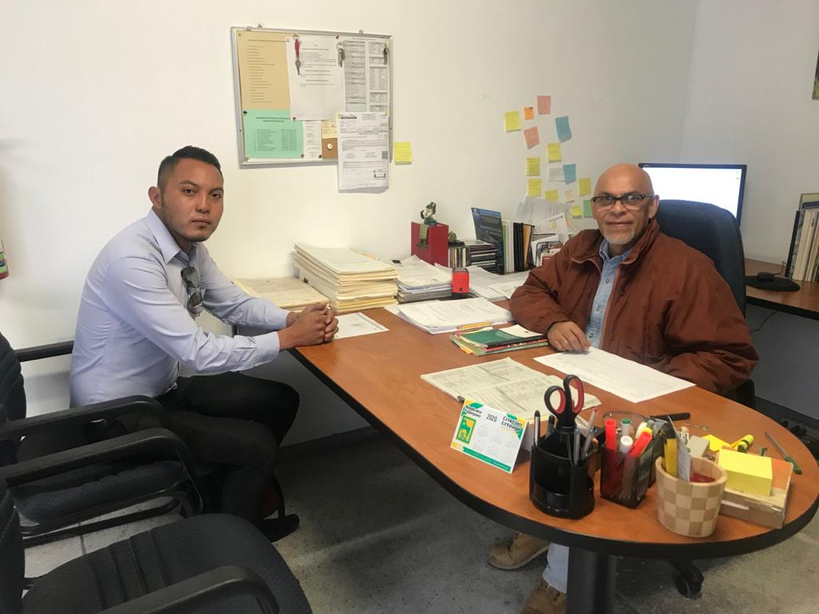
- SE HACE ENTREGA DEL PROGRAMA OPERATIVO ANUAL DE ESTA DIRECCION.
- SE EMPIEZA CON LA DIGITALIZACION DE ARCHIVOS.
- SE RECIBE LA DOCUMENTACION CORRESPONDIENTE PARA LA APROBACION DE LOS PERMISOS PARA COLOCAR ENRRAMADAS EN LAS LOCALIDADES DE SAN LUIS SOYATLAN, SAN NICOLAS, TUXCUECA Y TEPEHUAJE.

- SE ASISTE AL FORO DE CAPACITACION EN MATERIA DE GUIA CONSTRUCTIVA DE DESEMPEÑO MUNICIPAL 2020.
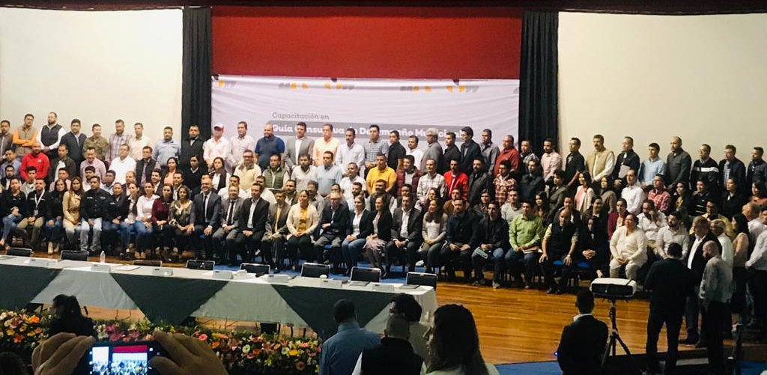
- SE REALIZA EL ACOMODO DE LOS PERIODOS VACACIONALES.
- SE COMIENZA CON LA ACTUALIZACION DEL ARCHIVO POR LO QUE SE GIRAN SOLICITUDES DE DOCUMENTACION A LOS REGIDORES DEBIDO A QUE NO ESTA COMPLETO EL EXPEDIENTE DE ALGUNOS DE ELLOS.
- SE HACE ENTREGA DE LOS REGLAMENTOS A CADA UNA DE LAS ENRRAMADAS A LAS QUE SE LES OTORGO PERMISO.
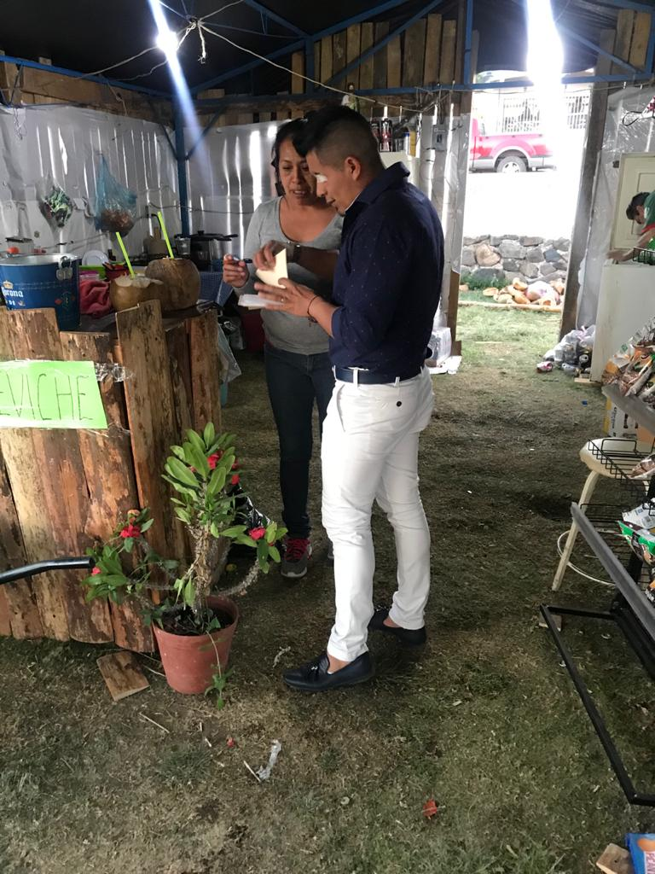

- SE REENVIA LA SOLICITUD DE APROVACION Y EL MANUAL DE ORGANIZACIÓN A SECRETARIA GENERAL DEBIDO A QUE DESDE EL MES DE DICIEMBRE SE SOLICITO QUE SE INTEGRARA A PUNTOS DE ACUERDO POR EL PLENO DEL H. AYUNTAMIENTO PARA PODER REALIZAR LAS ACTUALIZACIONES CORRESPONDIENTES.

ATENTAMENTE
“Tuxcueca, Jalisco tierra del generalísimo Ramón Corona”

___________________________________
Lic. José Alfredo Sánchez Zepeda.
Oficial Mayor
H. Ayuntamiento de Tuxcueca Jalisco.

